LAPORAN WEB SERVICE & APIs GOOGLE MAPS
APLIKASI RICH INTERNET
MCC-13-02

PENULIS
Dinda Anindhita (6301132136)
Dinda Ayu Wardani (6301134031)
Emma Maliki Putri (6301132253)

PROGRAM STUDI MANAJEMAN INFORMATIKA
TELKOM APPLIED SCIENCE SCHOOL
BANDUNG
2015

DAFTAR ISI

ISI LAPORAN 2
1.1. Definisi Google Maps APIs 2
1.2. Kegunaan Google Maps APIs 2
DAFTAR ISTILAH PENTING 3
FITUR-FITUR DALAM GOOGLE MAPS APIs 4
2.1. Menampilkan 2 Peta Sederhana dalam 1 Window Browser 4
2.2. Membuat Animasi Penanda Lokasi 5
2.3. Membuat Button Home untuk Kembali ke Lokasi Awal 6
CARA AKSES DAN PENGGUNAAN GOOGLEMAPS APIs 7
3.1. Menampilkan 2 Peta Sederhana dalam 1 Window Browser 7
3.2. Membuat Animasi Penanda Lokasi yang Ingin dituju 9
3.3. Membuat Button Home untuk Kembali ke Lokasi Awal 10
IDE TENTANG APLIKASI INTERAKTIF 13
DAFTAR REFERENSI 14

ISI LAPORAN

  - Definisi Google Maps APIs
- Google Maps
Google Maps adalah layanan gratis yang diberikan oleh Google dan sangat popular. Google Maps adalah suatu peta dunia yang dapat kita gunakan untuk melihat suatu daerah. Dengan kata lain, Google Maps merupakan suatu peta yang dapat dilihat dengan menggunakan suatu browser.
- Google Maps APIs
Google Maps adalah Peta Online atau Membuka peta secara online. kini dapat dilakukan secara mudah melalui servis gratis dari Google ini. bahkan, servis ini menyediakan API (Application Programming Interface) yang memungkinkan developer lain untuk memanfaatkan aplikasi ini di aplikasi buatannya. Maps API terdapat 4 jenis pilihan model peta yang disediakan oleh Google, diantaranya adalah:
- ROADMAP, untuk menampilkan peta biasa 2 dimensi
- SATELLITE, untuk menampilkan foto satelit
- TERRAIN, untuk menunjukkan relief fisik permukaan bumi dan menunjukkan seberapa tingginya suatu lokasi, contohnya akan menunjukkan gunung dan sungai
- HYBRID, akan menunjukkan foto satelit yang diatasnya tergambar pula apa yang tampil pada ROADMAP (jalan dan nama kota)

  - Kegunaan Google Maps APIs
Rancangan Google Maps APIS yang kami buat menggunakan tag HTML serta JavaScript dan koneksi Internet yang sangat stabil. Dengan menggunakan Google Maps API, kita dapat menghemat waktu dan biaya untuk membangun aplikasi peta digital yang handal, sehingga kita dapat fokus hanya pada data-data yang akan ditampilkan. Dengan kata lain, kita hanya membuat suatu data sedangkan peta yang akan ditampilkan adalah milik Google sehingga kita tidak dipusingkan dengan mambuat peta suatu lokasi, bahkan dunia.

DAFTAR ISTILAH PENTING

APIS Antarmuka pemrograman aplikasi (Inggris: application programming interface disingkat API) adalah sekumpulan perintah, fungsi, serta protokol yang dapat digunakan oleh programmer saat membangun perangkat lunak untuk sistem operasi tertentu.
Javascript JavaScript adalah bahasa pemrograman berbasis java yang merupakan interface pembantu dalam pemrograman web.
HTML Hyper Text Markup Language (HTML) adalah sebuah bahasa markah yang digunakan untuk membuat sebuah halaman web, menampilkan berbagai informasi di dalam sebuah penjelajah web Internet dan pemformatan hiperteks sederhana yang ditulis dalam berkas format ASCII agar dapat menghasilkan tampilan wujud yang terintegerasi.

FITUR-FITUR DALAM GOOGLE MAPS APIs

2.1. Menampilkan 2 Peta Sederhana dalam 1 Window Browser

- Tampilan Peta Sederhana menggunakan tipe “ROADMAP”
Tipe maps ROADMAP, untuk menampilkan peta biasa 2 dimensi, dalam peta tersebut mengambil contoh peta untuk sekitar kawasan pendidikan Telkom University dengan mengambil koordinat pada google maps yang aslinya.

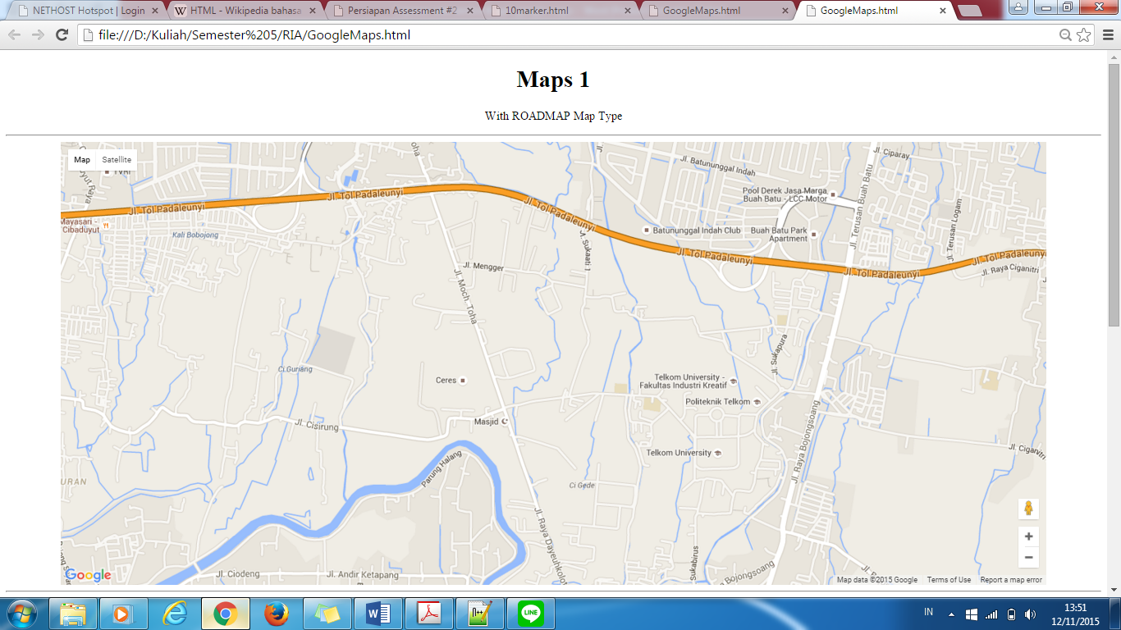

- Tampilan Peta Sederhana menggunakan tipe “HYBRID”
Tipe maps HYBRID, akan menunjukkan foto satelit yang diatasnya tergambar pula apa yang tampil pada ROADMAP (jalan dan nama kota), dalam peta yang ke 2 kami mengambil contoh peta untuk sekitar kawasan Bali, jika kita klik satu object yang ingin dituju maka akan keluar window berupa rincian object tersebut. Contohnya jika mengklik object Hotel Grahadi Bali maka akan keluar rincian berupa alamat lengkap jalan hotel tersebut beserta nomor teleponnya.

Dalam fitur ini dapat menampilkan 2 peta yang berbeda dalam satu window browser, untuk mengubah lokasi peta yang dituju adalah dengan mengubah koordinat lokasi dalam kodingan HTMLnya.
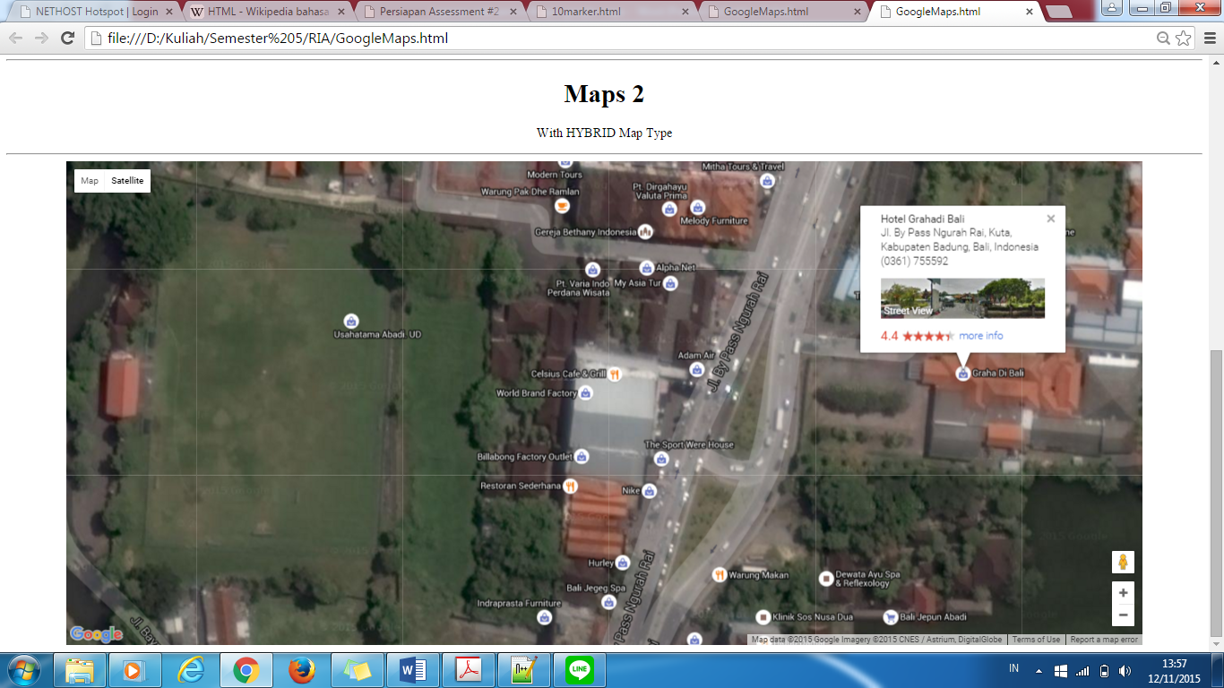

2.2. Membuat Animasi Penanda Lokasi

Membuat animasi penanda lokasi yang kita ingin tuju, berfungsi untuk memfokuskan ke daerah tertentu. Dengan membuat animation mark dapat memudahkan kita untuk fokus ke lokasi yang ingin kita tuju.
Contoh dibawah ini menggunakan lokasi telkom university, yang berlokasi di Bandung maka hasilnya animasi penanda tersebut ter arah ke lokasi Bandung.
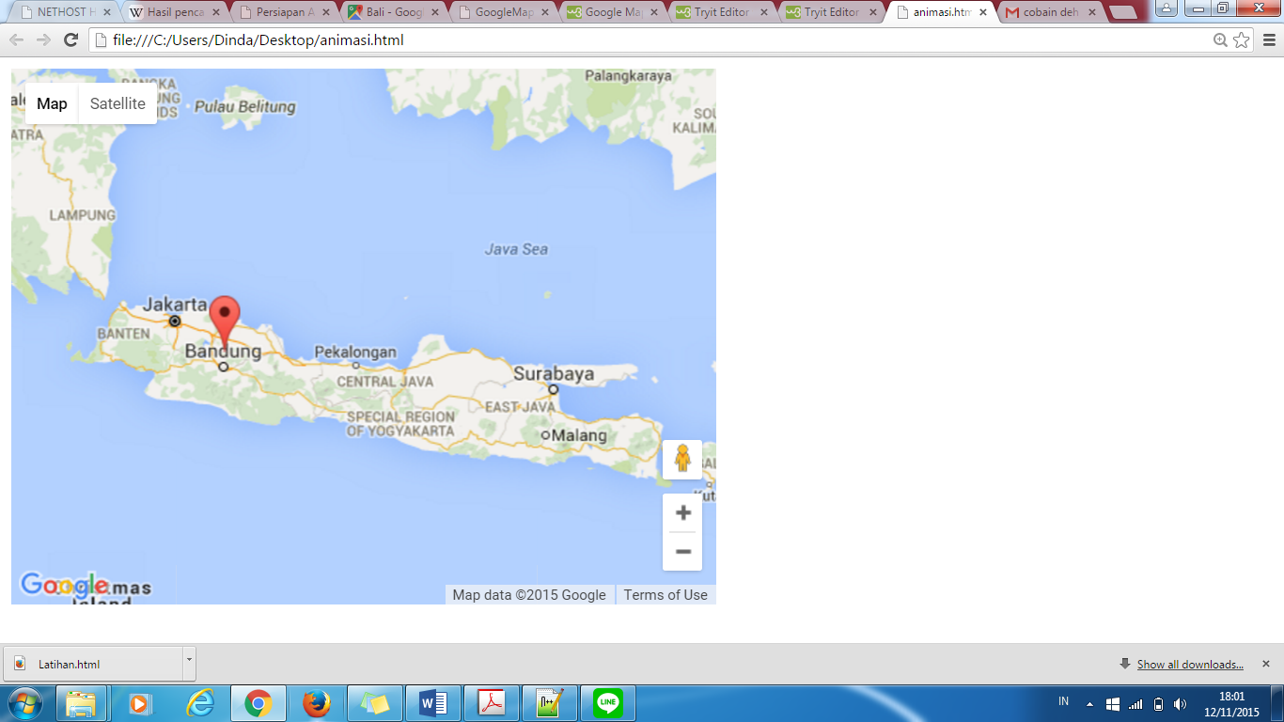

2.3. Membuat Button Home untuk Kembali ke Lokasi Awal

Membuat button Home yang berfungsi jika kita sudah melihat peta dan lokasi di tempat lain, jika kita klik button Home maka akan kembali ke lokasi pertama yang ingin dituju.
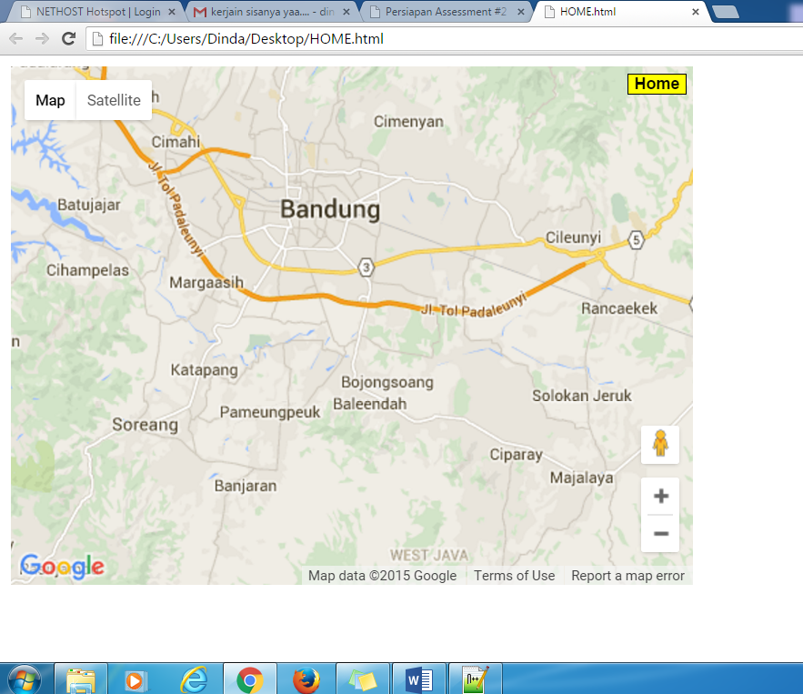

CARA AKSES DAN PENGGUNAAN GOOGLEMAPS APIs

3.1. Menampilkan 2 Peta Sederhana dalam 1 Window Browser
- Pilih kota atau tempat yang ingin dituju
- Buka website resmi google maps (https://maps.google.com/)
- Cari lokasi yang ingin ditampilkan pada peta di menu search (misalnya Telkom University)
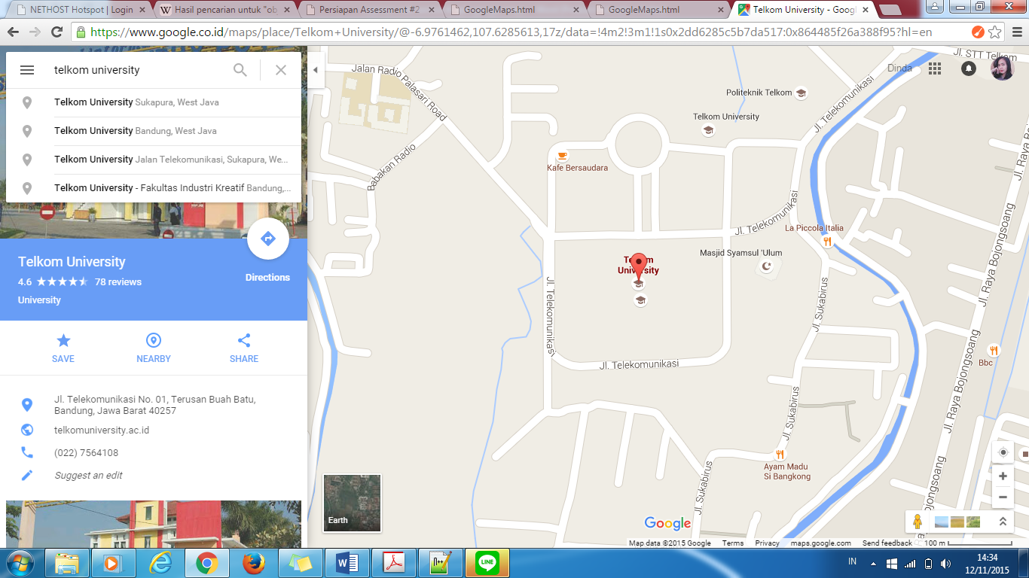
- Klik pada object tersebut, lalu copy koordinate yang ada dalam peta tersebut
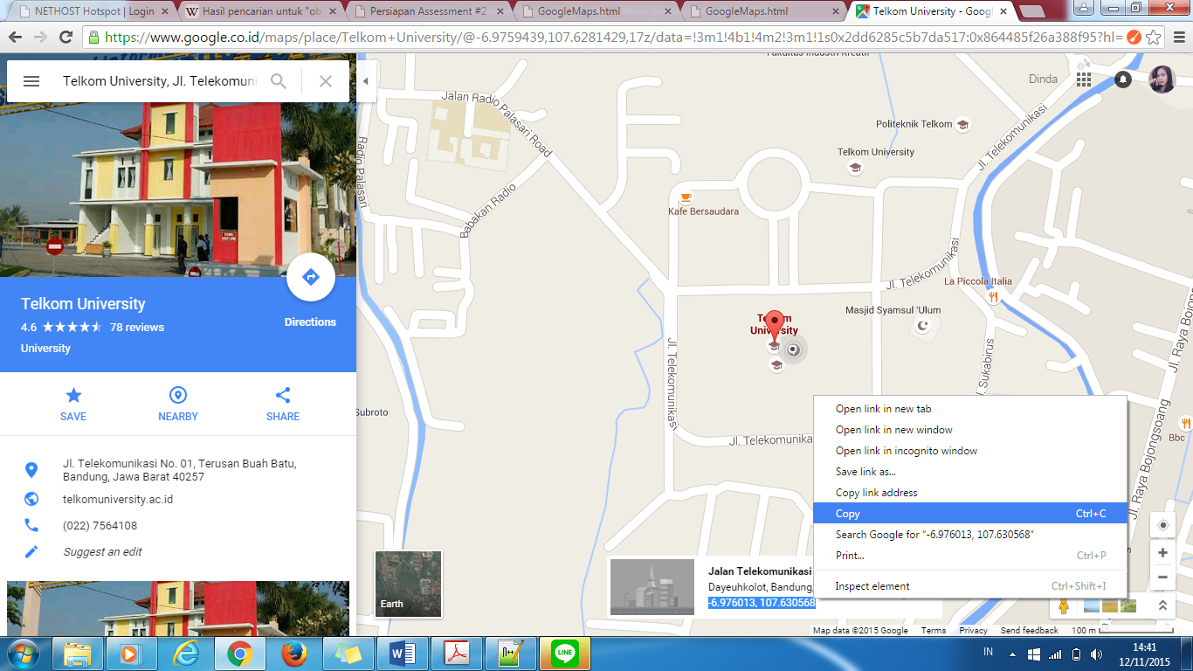
- Dan kita menemukan koordinat lokasi Telkom University adalah (-6.976013, 107.630568)
- Lakukan hal yang sama pada Maps yang ke 2 (lokasi yang ingin dituju, misalnya daerah Bali) koordinatnya adalah (-8.724146, 115.175159)
- Dibawah ini adalah tampilan kodingan HTML & Javascript dari pembuatan Peta sederhana Google Maps Apis
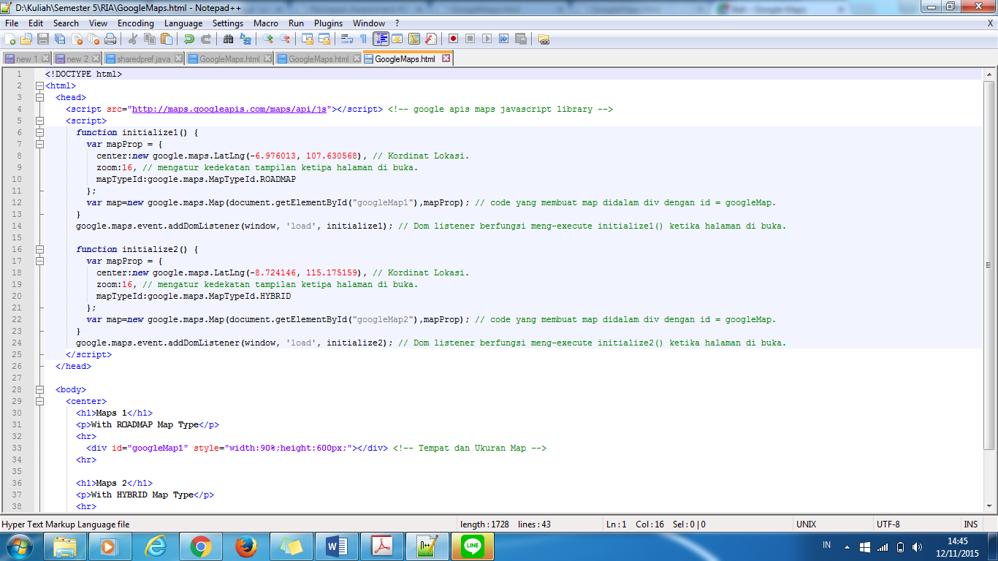
- center:new google.maps.LatLng(-6.976013, 107.630568), // Kordinat Lokasi.
- Pada function kodingan diatas, copy paste koordinat yang tadi sudah dicari sebelumnya kedalam tag tersebut kemudian save
- Lalu jalankan pada Google Chrome dengan cara klik kanan, Open With-Google Chrome
- Maka hasilnya akan seperti gambar dibawah ini
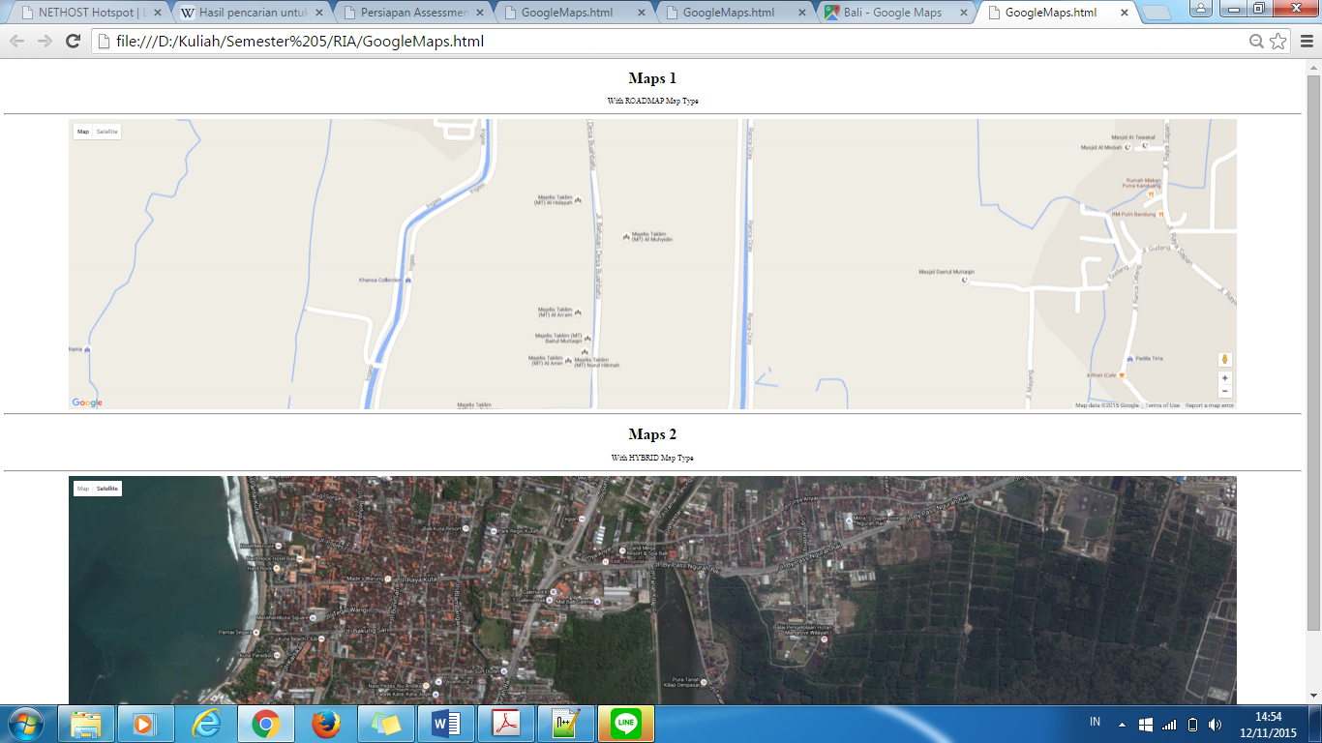

3.2. Membuat Animasi Penanda Lokasi yang Ingin dituju
- Pilih kota atau tempat yang ingin dituju (misal Telkom University)
- Copy koordinat lokasi Telkom University (-6.976013, 107.630568)
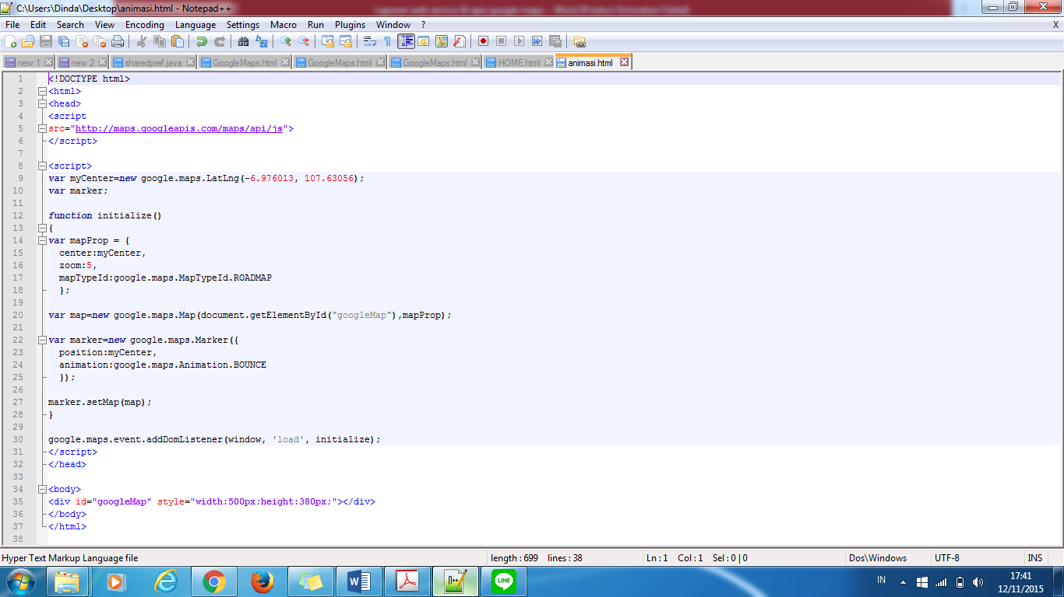
- Capturan diatas adalah source code untuk membuat animasi penanda (animation mark) untuk lokasi yang kita ingin tuju
- var marker=new google.maps.Marker({
position:myCenter,
animation:google.maps.Animation.BOUNCE
});
- code diatas adalah fungsi untuk membuat animasi pada google maps
- sedangkan untuk mengganti lokasi yang diinginkan cukup dengan mengganti koordinat lokasi yang ingin dituju
- var myCenter=new google.maps.LatLng (-6.976013, 107.630568);
var marker;
- maka hasilnya akan seperti dibawah ini. Animation mark tertuju pada kota bandung. Sesuai dengan lokasi yang diinginkan

3.3. Membuat Button Home untuk Kembali ke Lokasi Awal
- Pilih kota atau tempat yang ingin dituju (misal Telkom University)
- Copy koordinat lokasi Telkom University (-6.976013, 107.630568)
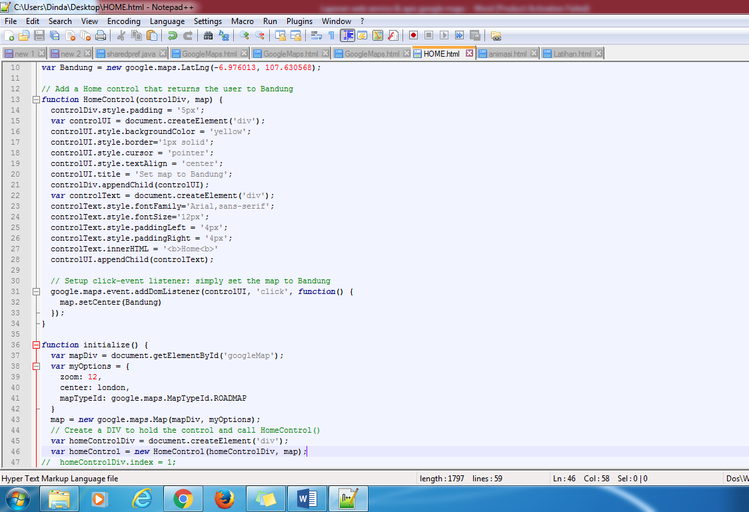
- Capturan diatas adalah source code untuk membuat Button Home untuk kembali ke Lokasi Awal
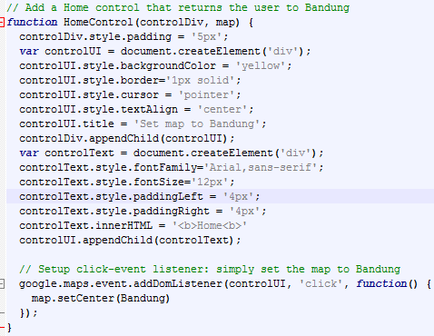
- Capturan diatas adalah function untuk membuat Button Home untuk kembali ke Lokasi Awal
- Ganti lokasi yang ingin dituju dengan cara mengubah koordinat yang ada
- Contoh dalam kodingan diatas kita menggunakan lokasi Bandung dengan koordinat dibawah ini
var Bandung = new google.maps.LatLng(-6.976013, 107.630568);
- Jika sudah di save, Open with-Google Chrome
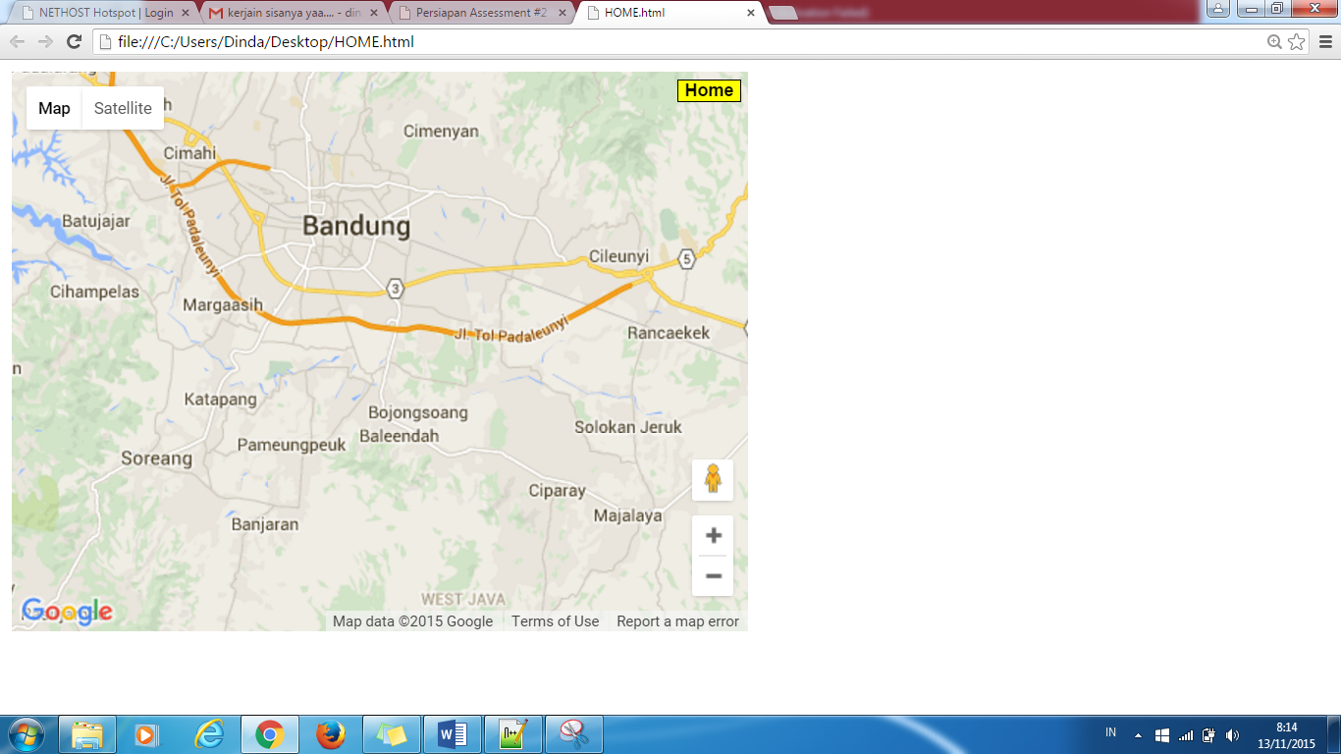

- Gambar diatas adalah tampilan awal peta yang berlokasi di bandung
- Jika kita ingin melihat peta di tempat lain, misalnya di Bali
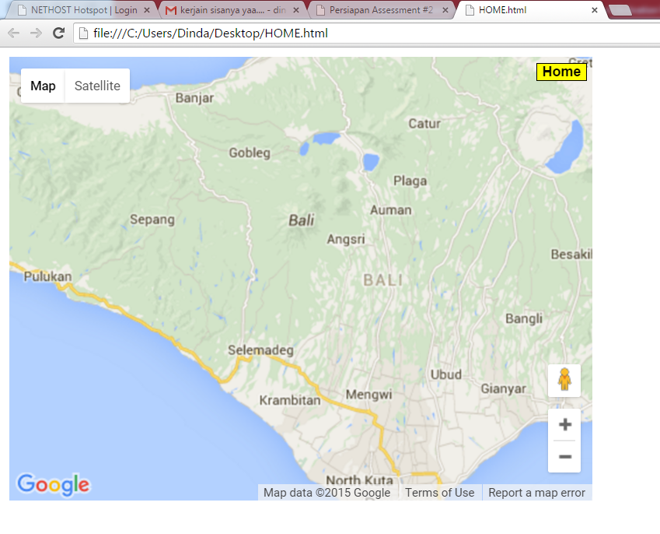
- Cukup dengan mengklik tombol dikanan atas ‘Home’ maka akan kembali ke lokasi awal yang dituju yaitu Bandung
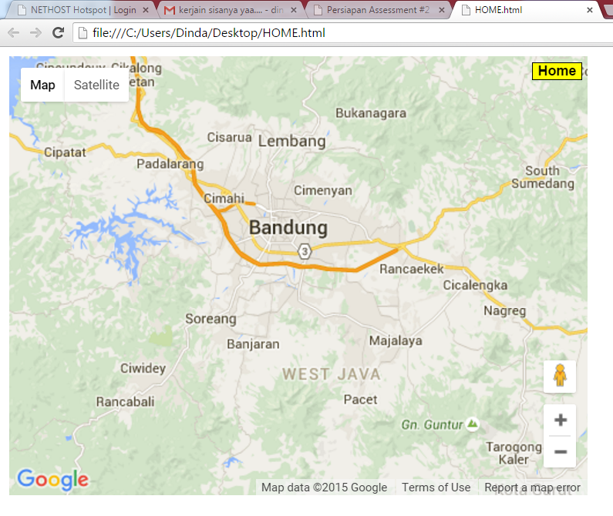

IDE TENTANG APLIKASI INTERAKTIF

Berdasarkan dari hasil perancangan tentang pembuatan Google Maps Apis kami dapat membuat aplikasi interaktif :
- Dapat ditambahkan pada konten e-learning tentang peninggalan sejarah sebagai petunjuk lokasi peninggalan sejarah di Indonesia
- Dapat ditambahkan pada web profile company yaitu sebagai petunjuk lokasi company pemilik web tersebut

DAFTAR REFERENSI

- Wikipedia ensiklopedia bebas ( https://id.wikipedia.org )
- Pandu Widiyaksono (juni, 2010) ( http://blog.xinthinx.us/2010/06/pengertian-google-maps-api.html )
- Amri Sodiq (Tutorial Dasar Pemrograman Google Maps Api) http://yuliana.lecturer.pens.ac.id/Google%20Maps%20API/Buku/Tutorial%20Google%20Maps%20API.pdf
- W3School http://www.w3schools.com/

